LAUDA 在中国的生产面积扩大一倍

位于上海附近的平湖新工厂落成

Lauda-Königshofen, 2024 年 11 月13 – 2024 年 10 月 18 日，LAUDA DR. R. WOBSER GMBH & CO. KG 在中国平湖正式开设了新生产工厂。该工厂占地约 2,300 平方米，是之前生产面积的两倍，是公司国际扩张战略的重要里程碑。 作为全球精确控温的市场领导者，LAUDA已在中国开发和制造了 11 年之久。

约 50 位嘉宾出席了开幕式，其中包括 LAUDA 总裁兼首席执行官 Gunther Wobser 博士、Marc Stricker 博士（首席运营官）和 Christoph Baumann（全球生产总监）。 劳达恒温设备（平湖）有限公司总经理刘超欢迎中共平湖市委常委、平湖经济技术开发区党工委书记何苗和平湖经济技术开发区管委会主任王学斌作为当地贵宾。庆祝活动包括中国传统表演和仪式，如鼓舞、舞狮和变脸。

Gunther Wobser 博士在演讲中强调了从上海迁至平湖的重要性，并概述了 LAUDA 在亚洲的承诺：“我们在远东的扩张始于 2006 年的‘聚焦亚洲’战略项目。2008 年，我们在中国建立了自己的销售公司劳达贸易（上海）有限公司，2013 年我们开始了在华生产业务。随着今天平湖新生产基地的开业，我们不仅将产能翻了一番，还强调了我们对这个充满活力的地区的长期承诺。”

对新基地的投资彰显了 LAUDA 对中国市场和当地团队能力的信心。Marc Stricker 博士强调了该项目的效率：“由于所有相关人员的出色合作，我们能够在短短九个月内完成搬迁和扩建。这证明了我们整个团队的活力和承诺。”

近年来，在中国生产的入门级设备的质量保证方面，LAUDA 在不断地投入。刘超（Ernest Liu） 自豪地报告说：“几年来，我们一直能够保证我们在中国生产的所有产品都具有众所周知的 LAUDA 质量，从而直接向全球客户供货。” LAUDA 计划年营业额约为 1.2 亿欧元，在全球拥有 600 多名员工，将新工厂视为进一步增长的重要地理基础。

Wobser 博士强调了新工厂的战略重要性。通过此次扩张，这家家族企业将能够满足亚洲市场日益增长的需求，同时优化全球供应链。新工厂将使公司能够更灵活地响应客户需求，并进一步增强其创新能力。同时，研发工作也将在当地得到扩展。
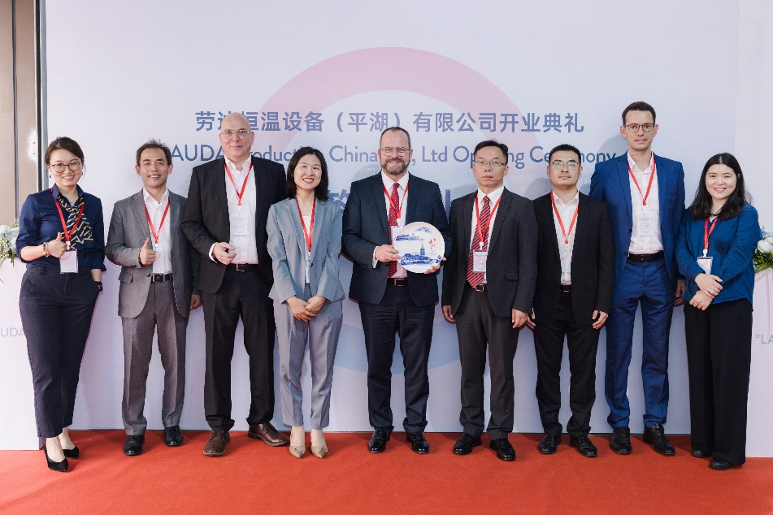
图片 1：参加此次 LAUDA 平湖新工厂开业仪式的所有人都欣喜万分，从左到右依次为：张蓉/Lisa Zhang（平湖经济技术开发区投资发展集团副总经理）、刘超/Ernest Liu（劳达恒温设备（平湖）有限公司总经理）、Marc Stricker 博士（首席运营官）、何苗（中共平湖市委常委、平湖经济技术开发区党工委书记）、Gunther Wobser 博士（LAUDA 总裁兼首席执行官）、王学斌（平湖经济技术开发区管委会主任）、沈一峰（平湖经济技术开发区管委会副主任）、Christoph Baumann（LAUDA 全球生产总监）和 褚晓晨/Anni Chu（平湖经济技术开发区德国招商局局长）。© LAUDA

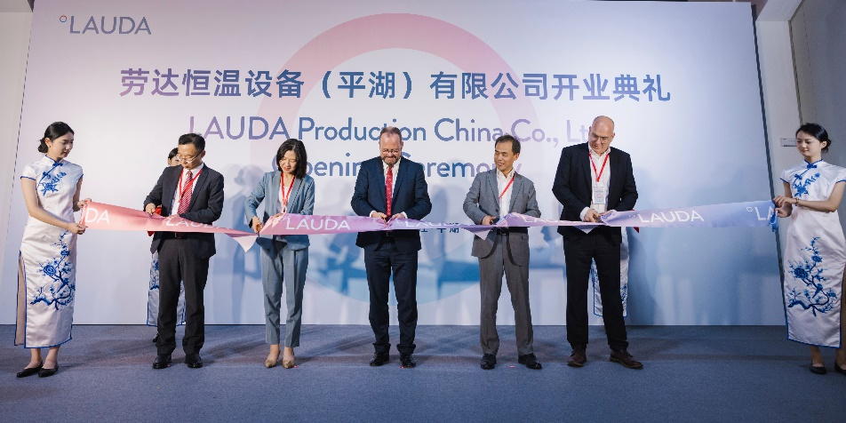
图片 2：仪式时刻：王学斌（平湖经济技术开发区管委会主任）、何苗（中共平湖市委常委、平湖经济技术开发区党工委书记）、Gunther Wobser 博士（LAUDA 总裁兼首席执行官）、刘超/Ernest Liu（劳达恒温设备（平湖）有限公司总经理）和 Marc Stricker 博士（LAUDA 首席运营官）共同为平湖 LAUDA 新生产基地剪彩（从左至右）。 © LAUDA

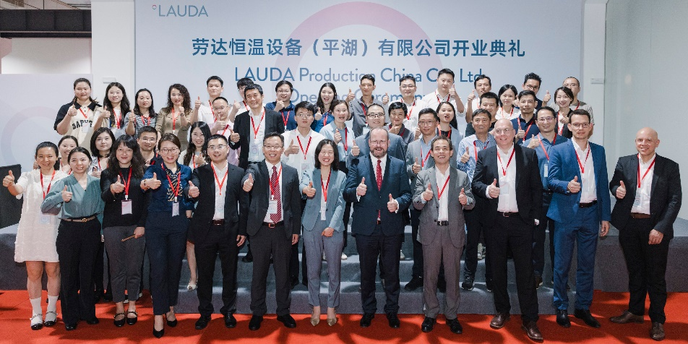
图片 3：笑容满面、竖起大拇指：所有来宾的合影反映了 LAUDA 中国新生产基地开业典礼上的积极情绪和乐观精神。 © LAUDA

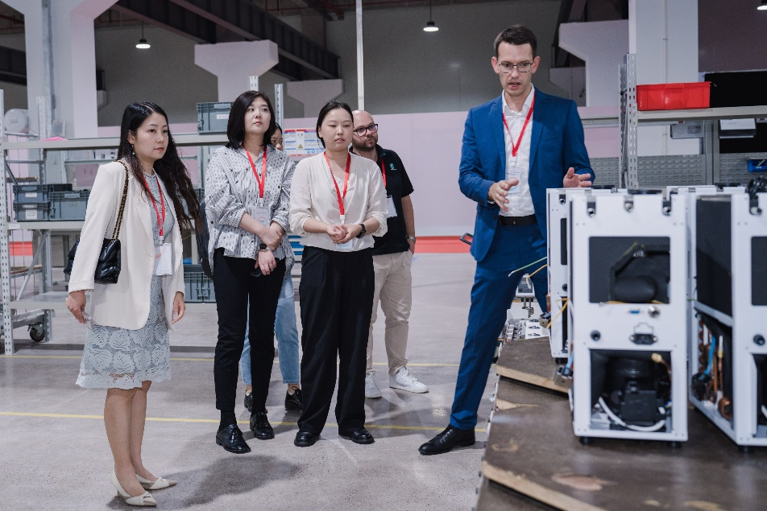
图片 4：Christoph Baumann（全球生产总监，右）向饶有兴致的嘉宾讲解平湖新工厂的生产步骤，并对工作流程提供了有趣的见解。 © LAUDA

我们是 LAUDA – 精确温度控制领域的世界市场领导者。我们的温度控制仪器和设备是许多重要应用的核心，为更美好的未来作出贡献。作为全方位服务供应商，我们在研究、生产和质量控制中保证最佳温度。我们是电动汽车、氢气、化学、制药/生物技术、半导体和医疗技术领域的可靠合作伙伴。凭借专业的建议和创新的解决方案，近 70 年来，我们每天都以崭新面貌支持世界各地的客户。

在公司管理方面，我们迈出的每一步都是具有决定意义的。我们关注员工成长并不断挑战自我：向着我们共同塑造的更美好未来努力。

新闻联络人
我们非常愿意向媒体提供有关我们公司、LAUDA FabrikGalerie 以及我们促进创新、数字化和创意管理项目的信息稿。我们期待与您进行开诚布公的交流 - 联系我们！

CHRISTOPH MUHR
企业公关部门负责人
电话 + 49 (0) 9343 503-349
christoph.muhr@lauda.de

LAUDA DR.R. WOBSER GMBH & CO.KG, Laudaplatz 1, 97922 Lauda-Königshofen，德国两合公司：所在地 Lauda-Königshofen，注册法院 Mannheim HRA 560069个人责任合伙人：LAUDA DR.R. WOBSER Verwaltungs-GmbH，所在地 Lauda-Königshofen，注册法院 Mannheim HRB 560226常务董事：Gunther Wobser 博士 (董事长/总裁兼 CEO)，Mario Englert 博士 (CFO)，Marc Stricker 博士 (COO)

